СОДЕРЖАНИЕ

Введение

1. Физиология

2. Краткая характеристика

Заключение

Список литературы

# Введение

Внешний мир, окружающий человека, познается посредством органов чувств. Органы чувств воспринимают не только раздражения, идущие от внутренней среды организма. В результате раздражения органов чувств в больших полушариях головного мозга возникают ощущения, восприятия, представления. Только через ощущения человек ориентируется в окружающей среде. Сложные нервные аппараты, воспринимающие и анализирующие раздражения, поступающие из внешней и внутренней среды организма, И.П. Павлов назвал анализаторами. Анализатор, по И.П. Павлову, состоит из трех тесно связанных между собой отделов: периферического, проводникового и центрального. Рецепторы являются периферическим звеном анализатора. Они представлены нервными клетками, реагирующими на определенные изменения в окружающей среде. Рецепторы различны по строению, местоположению и функциям. Некоторые рецепторы имеют вид сравнительно просто устроенных нервных окончаний, либо они являются отдельными элементами сложно устроенных органов чувств, как, например, сетчатки глаза. Центростремительных нейроны, проводящие пути от рецептора до коры больших полушарий, составляют проводниковый отдел анализатора. Участки коры больших полушарий головного мозга, воспринимающие информацию от соответствующих рецепторных образований, составляют центральную часть, или корковый отдел анализатора. Все части анализатора действуют как единое целое. Нарушение деятельности одной из частей вызывает нарушение функций всего анализатора. Различают зрительный, слуховой, обонятельный, вкусовой и кожный анализаторы, двигательный анализатор, рецепторы которого находятся в мышцах, сухожилиях, суставах, и вестибулярный анализатор, его рецепторы раздражаются при изменении положения тела.

Целью данного реферата является рассмотрение и изучение строения и физиологии органа обоняния.

# 1. Физиология

***Орган обоняния (organum olfactum)*** человека располагается в верхнем отделе носовой полости (рис. 1). Обонятельная область (regia olfactoria) включает слизистую оболочку, покрывающую верхнюю и отчасти среднюю носовые раковины и верхнюю часть носовой перегородки.

Обонятельная область состоит из эпителиоподобного пласта толщиной 60 — 90 мкм, в котором различают обонятельные нейросенсорные, поддерживающие и базальные эпителиоциты, отделенные от подлежащей соединительной ткани выраженной базальной мембраной. Поверхность обонятельной выстилки покрыта слоем слизи.

Нейросенсорные обонятельные клетки (cellulae neurosensoriae olfactoriae) располагаются между поддерживающими эпителиоцитами, их плотность до 30 000 рецепторов на 1 мм2, в целом достигает 6 — 7 млн. Эти клетки имеют короткий периферический отросток (дендрит) и длинный центральный аксон. Дистальные отделы периферических отростков заканчиваются характерными утолщениями — *обонятельными булавами* (clava olfactoria), каждая из которых несет на своей округлой вершине до 10— 12 заостренных подвижных обонятельных ресничек.

Базальная часть обонятельной клетки продолжается в длинный узкий аксон, который проходит между опорными клетками. В соединительно - тканном слое аксоны образуют пучки обонятельного нерва, которые объединяются в 20 — 40 *нитевидных стволиков* (fila olfactoria) и через отверстия решетчатой кости направляются в обонятельные луковицы, где аксоны обонятельных клеток в обонятельных клубочках вступают в контакт с митральными клетками. Центральные отростки последних в составе обонятельного тракта направляются в обонятельный треугольник, а затем в составе обонятельных полосок (медиальной и промежуточной) вступают в переднее продырявленное вещество, в подмозолистое поле и диагональную полоску. В составе латеральной полоски отростки митральных клеток следуют в парагиппокампальную извилину и крючок, в которых находится корковый центр обоняния.

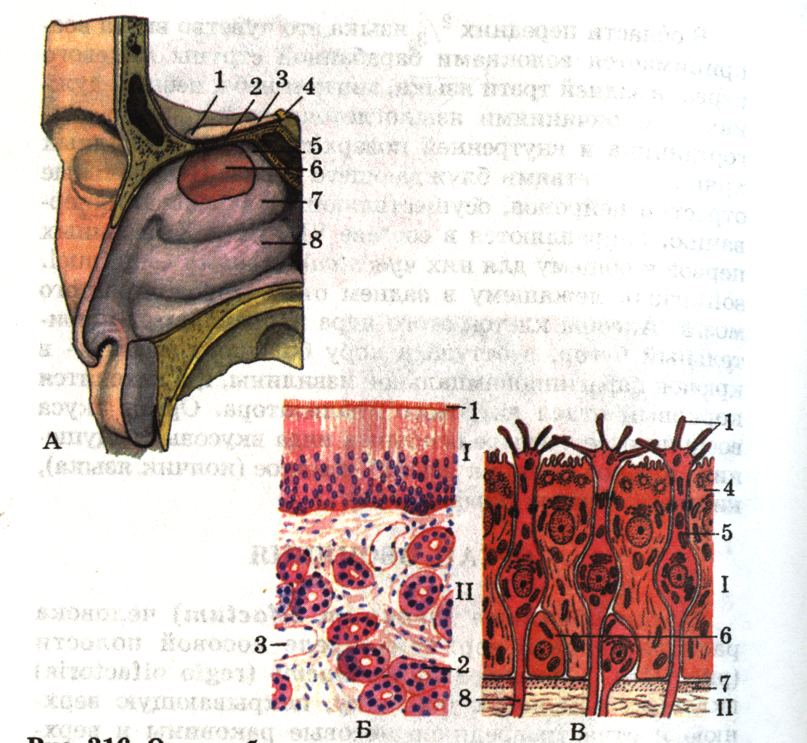

**Рис. 1 Орган обоняния**

А — обонятельная область в полости носа;

Б — гистологический срез слизистой оболочки обонятельной области;

В — схема ультраструктурной организации обонятельного эпителия.

А: 1 — обонятельная луковица (bulbus olfactorius); 2 — обонятельные нервы (nn. olfactorii ); 3 — обонятельный тракт (tr. olfactorius); 4 — решетчатая пластинка решетчатой кости; 5 - верхняя носовая раковина (concha nasalis superior); 6 — обонятельная область слизистой оболочки носа (regio olfactoria tunicae mucosae nasi); 7 — средняя носовая раковина., 8 — нижняя носовая раковина.

Б и В: I — обонятельный эпителий; II — собственная пластинка слизистой оболочки; 1 - реснички; 2 — концевые отделы обонятельных желез; 3 — кровеносный сосуд; 4 — поддерживающий эпителиоцит; 5 — обонятельная клетка: 6 — базальный эпителиоцит; 7 — базальная мембрана; 8 — аксон.

Последние подвижны и являются своеобразными антеннами для молекул пахучих веществ. *Поддерживающие эпителиоциты* (epitheliocytus sustentans) образуют многоядерный эпителиальный пласт, в котором располагаются обонятельные клетки, разделенные поддерживающими клетками.

*Базальные эпителиоциты* (epitheliocytus basales) служат, вероятно, источником регенерации рецепторных клеток. Кроме того, в подлежащей рыхлой волокнистой ткани обонятельной области располагаются концевые отделы трубчато - альвеолярных *обонятельных желез* (gll. olfactoria), секрет которых увлажняет поверхность рецепторного слоя, что является необходимым условием для функционирования обонятельных клеток.

# 2. Краткая характеристика

Hoc, nasus (rhinos), является начальной частью дыхательного аппарата и представляет собой периферический отдел обонятельного анализатора (см. Орган обоняния, m.. III). Полость носа, cavum nasi, разделяется перегородкой носа, septum nasi, на две почти симметричные части.В перегородке носа различают: перепончатую часть, pars membranacea. а костную часть, pars ossea. Перепончатая часть перегородки образуется преимущественно хрящами носа, cartiiagines nasi. Большую часть перепончатой перегородки образует хрящ перегородки носа, cartilage septi nasi, - неправильной четырехугольной формы пластинка. Задневерхний край хряща вклинивается в угол, образованный перпендикулярной пластинкой решетчатой кости и сотником; при этом верхние отделы этого края присоединяются к переднему краю перпендикулярной пластинки, а нижние к переднему краю сошника и к передним отделам crista nasalis и spina nasalis anterior. Наиболее суженная часть хряща получает название заднего отростки (клиновидной кости, procesus fiosierinr). Передненижний край достигает медиальной ножки большого хряща крыла носа. Передневерхний край хряща перегородки доходит до внутренней поверхности спинки носа в области шва между носовыми костями. Спинка носа, dorsum nasi, узкая, выпуклая часть наружного носа, nasus externus, простирается от корня носа. radix nasi, до верхушки носа, apex nasi. Спинка носа образуется носовыми костями, латеральными хрящами носа и хрящом перегородки носа. Латеральный хрящ носа, cartilage nasi lateralis, парный, формы неправильного треугольника, принимает участие в образовании боковой стенки носа. Задним краем латеральный хрящ прилежит к переднему краю носовой кости, внутренним - в верхних отделах к краю одноименного хряща противоположной стороны, с которым он может срастаться, в нижних отделах - к пластинке хряща перегородки носа; нижний край латерального хряща доходит до латеральной ножки большого хряща крыла. Большой хрящ крыла, cartilage alaris major, парный, вместе с одноименным хрящом противоположной стороны окружает с боков, спереди и изнутри вход в полость носа - ноздри, nares. В большом хряще различают медиальную и латеральную ножки. Медиальная ножка, crus mediate, обоих больших хрящей отделяет ноздри одну от другой, а между ними вклинивается передненижний край хряща перегородки носа. Латеральная ножка, crus laterals, большого хряща крыла носа шире и длиннее медиальной, выпуклая и является хрящевым скелетом крыла носа, а1а nasi. К латеральной ножке присоединяются 2-3 малых хряща крыльев, cartiiagines alares minores, которые залегают в задне-верхних отделах крыла носа. В участке между латеральной ножкой и латеральным хрящом сзади имеется несколько различной величины добавочные носовых хрящей. Хрящи носа покрыты надхрящницей, perichondrium, и соединяются как между собой, так и с прилегающими костями фиброзной тканью. В полости носа, cavum nasi, различают преддверие носа, vestibulum nasi, покрытое изнутри продолжающейся сюда через ноздри кожей наружною носа, и собственную полость носа, выстланную слизистой оболочкой. Преддверие носа, vrstibulum nasi, отделяется от собственной полости носа небольшим выступом - порог полости носа, Птеп nasi, образованным верхним краем латеральной ножки большого хряща крыла носа. В передних отделах собственной полости носа различают небольшое выпячивание - валик носа. agger nasi, которое следует от переднего конца средней раковины к порогу полости носа. Кпереди от валика носа, между ним и внутренней поверхностью спинки носа, имеется небольшой вытянутый в виде киля участок. Кзади от вала носа располагается преддверие среднего хода, atrium meatus medii. Большая часть собственной полости носа состоит из носовых ходов.Слизистая оболочка плотно сращена с костными стенками полости носа и, проникая через соответствующие отверстия в околоносовые пазухи, тем самым уменьшает просветы этих отверстии и в известной степени суживает носовые ходы по сравнению с их костным скелетом. В передних отделах собственной полости носа слизистая оболочка является продолжением постепенно переходящего в нее кожного покрова преддверия полости носа; в задних отделах слизистая оболочка через задние отверстия носа, хоаны, choanae, переходит в слизистую оболочку глотки и мягкого неба. В слизистой оболочке полости носа, а также околоносовых пазух находятся слизистые носовые железы, gl. nasales. величина, форма и количество которых различны в разных участках полости носа. В подслизистой основе проходит большое количество кровеносных и лимфатических сосудов; при этом в области средней и нижней раковин имеется густая сеть мелких сосудов, образующих пещеристые венозные сплетения раковин, plexus venosus cavernosi concharum. В передненижних отделах хрящевой перегородки носа на слизистой оболочке, кзади и выше устья резцового канала, canalis incisivus, иногда имеется небольшое отверстие, ведущее в слепо заканчивающийся канал, который получает название сошниково-носового органа, organum vomeronasale. С латеральной стороны его ограничивает сошниково-носовой хрящ, cartilage vomeronasalis. В слизистой оболочке полости носа выделяют обонятельную и дыхательную области, regio respiratoria et regio olfactoria. Часть слизистой оболочки полости носа, выстилающая верхние раковины и свободные, обращенные к перегородке носа стороны средних раковин, а также соответствующий верхний отдел перегородки носа, относится к обонятельной области, regio olfactoria. В слизистой оболочке этой области залегают обонятельные железы, gl. olfactoriae, и окончания обонятельных нервов, nn. olfactorii. Всю остальную слизистую оболочку полости носа включают в дыхательную область, regio respiratoria. Дальнейшее описание этих областей см. Орган обоняния (т. III). Иннервация: обонятельной области - nn. olfactorii; дыхательной области - nn. ophthalmicus, maxillaris. Кровоснабжение: aa.. maxillaris, ophthalmica, facialis (rr. nasales).

# Заключение

Организм связан с внешним миром с помощью органов чувств. Поражение болезнью или частичное выключение органов чувств вызывает у человека резкое снижение его активности. Действуя на наши органы чувств, предметы и явления окружающего мира вызывают ощущения. С помощью анализаторов человек познает окружающий мир. Особенно велика роль анализаторов в трудовой деятельности.

В случае поражения большинства анализаторов трудовая деятельность практически невозможна, человек погружается в непрерывный сон. И.М. Сеченов описал большую, наблюдавшуюся Боткиным, у которой были поражены все органы чувств, кроме осязания и мышечного чувства в правой руке. Эта больная непрерывно спала, если ничто не раздражало ее правую руку. Если ограничить поступление в центральную нервную систему раздражений с разных органов чувств или полностью исключить их, то наблюдается задержка в развитии мозга, интеллекта. Анализ воспринимаемых раздражений начинается уже в рецепторной части анализатора.

Здесь идет простейший анализ и раздражение трансформируется в процессе возбуждения. Более совершенный анализ происходит в подкорковых образованиях, результатом чего является выполнение сложных врожденных актов (вставание, настораживание, поворот головы к источнику света, звука, поддержание положения тела и др.). Высший, наиболее тонкий анализ осуществляется в коре больших полушарий головного мозга, в корковом отделе анализатора.

Большие полушария являются высшим органом анализ и синтеза для раздражителей не только внешних, но и внутренних. Однако большинство импульсов от рецепторов внутренних органов, достигая коры больших полушарий, не вызывает психических явлений. Такие импульсы называют субсенсорными: они ниже порога ощущений и потому не вызывают ощущений. В результате поступления импульсов от рецепторов внутренних органов происходит саморегуляция дыхания, кровяного давления, деятельности сердца и т.д. Здоровый человек обычно не чувствует своих внутренних органов. Их сигналы в кору больших полушарий изменяют ее функциональные состояние, но осознаваемых ощущений не вызывают (И.М, Сеченов это назвал «темным» чувством). Лишь при заболеваниях внутренних органов или при существенных изменениях их состояния (голод, жажда и т.п.) возникают осознаваемые ощущения.

В процессе написания работы была выявлена роль и значение органа обоняния как органа чувств.

# Список литературы

1. Агаджанян Н.А., Полунин И.Н., Павлов Ю.В. и др. Анатомия человека. М., Наука, 2001.
2. Опринист С.В. Анатомия.- СПб., ВВО, 2000.
3. Барзилович Е.Ю. Энциклопедия образа жизни. ЗАО «ЭНТЭЕ». М.: МЭИ. 1997.
4. Покровский В. И. Малая медицинская энциклопедия,- М., Луч, 1991.
5. Сапин А.В. Анатомия человека. М., Просвещение, 1999.